北京信息科技大学

**毕业设计（论文）**

**题 目：**基于iOS的宠物社交互动社区系统

的设计与实现

**学 院： 计算机学院**

**专 业：** 软件工程

**学生姓名：** **1501/2015011206**

**指导老师/督导老师：** 郝保水

**起止时间：**200 年 月 日 **至** 200 年 月 日

**目 录**

摘要 6

中文 6

英文 6

1 引言 6

1.1 课题背景及意义 6

1.2 相关研究现状 6

1.3 工作内容概述 6

2 PIGPEN需求分析 6

2.1 系统功能需求 6

2.2 业务流图和数据流图 6

2.2.1 业务流图 6

2.2.2 数据流图 6

2.3 数据字典 6

2.3.1 数据流分量 6

2.3.2 数据流 6

2.3.3 数据存储 7

2.3.4 数据处理 7

3 PIGPEN系统设计 7

3.1 总体设计 7

3.2 客户端设计 7

3.3 服务端设计 7

3.4 数据模型设计 7

3.4.1 模型概念设计（E-R 图） 7

3.4.2 模型逻辑设计（关系模型） 7

3.4.3 数据表 7

3.5 系统开发与运行环境 7

3.5.1 开发工具 7

3.5.2 运行环境 7

3.5.3 系统实现的关键技术 7

4 PIGPEN中间件模块 7

4.1 Token鉴权 7

4.2 HTTP请求方法和参数 8

5 PIGPEN用户管理模块 8

5.1 用户管理模块结构设计 8

5.1.1 用户管理模块功能简介 8

5.1.2 用户管理模块功能图 8

5.2 用户管理模块详细设计与实现 8

5.2.1 页面设计 8

5.2.2 用户登录 8

5.2.3 注册用户 8

5.2.4 搜索用户 8

5.2.5 更新用户信息 8

5.2.6 分享名片 8

6 PIGPEN即时通讯模块 8

6.1 即时通讯模块结构设计 8

6.1.1 即使通讯模块功能简介 8

6.1.2 即使通讯模块功能图 8

6.2 即时通讯模块详细设计与实现 9

6.2.1 页面设计 9

6.2.2 初始化及通讯密钥生成 9

6.2.3 建立连接 9

6.2.4 发送与接收消息 9

6.2.5 获取会话列表 9

6.2.6 获取消息未读数 9

7 宠物管理模块 9

7.1 宠物管理模块结构设计 9

7.1.1 宠物管理模块功能简介 9

7.1.2 宠物管理模块功能图 9

7.2 宠物管理模块详细设计与实现 9

7.2.1 页面设计 9

7.2.2 创建宠物 9

7.2.3 搜索宠物 9

7.2.4 关注宠物 9

7.2.5 拉黑宠物 9

7.2.6 更新宠物信息 10

7.2.7 吃饭 10

7.2.8 喝水 10

7.2.9 遛狗 10

7.2.10 撸猫 10

8 PIGPEN寻找附近猫狗模块 10

8.1 寻找附近猫狗模块结构设计 10

8.1.1 寻找附近猫狗模块功能简介 10

8.1.2 寻找附近猫狗模块功能图 10

8.2 寻找附近猫狗模块详细设计与实现 10

8.2.1 页面设计 10

8.2.2 处理用户GPS信息 10

8.2.3 拉取附近猫狗位置信息 10

9 PIGPEN评分模块 10

9.1 评分模块结构设计 10

9.1.1 评分模块功能简介 10

9.1.2 评分模块功能图 11

9.2 评分模块详细设计与实现 11

9.2.1 页面设计 11

9.2.2 评分维度 11

9.2.3 每日评分 11

9.2.4 每周评分 11

9.2.5 每月评分 11

9.2.6 总评分 11

9.2.7 评分重制 11

10 PIGPEN朋友圈模块 11

10.1 朋友圈模块结构设计 11

10.1.1 朋友圈模块功能简介 11

10.1.2 朋友圈模块功能图 11

10.2 朋友圈模块详细设计与实现 11

10.2.1 文章创建 11

10.2.2 文章删除 11

10.2.3 评论创建 11

10.2.4 评论删除 12

10.2.5 图文混排引擎 12

10.2.6 信息流 12

10.2.7 点赞统计 12

10.2.8 阅读统计 12

10.2.9 缓存优化 12

11 PIGPEN系统评价 12

11.1 特色与优点 12

11.2 不足与改进 12

11.2.1 系统存在的不足 12

11.2.2 系统改进方案 12

总结 12

参考文献 12

# 摘要

## 中文

## 英文

# 引言

## 课题背景及意义

## 相关研究现状

## 工作内容概述

# PIGPEN需求分析

## 系统功能需求

宠物行业高速发展从侧面映射出了国内的一些社会现象，例如空巢老人和单身青年群体的持续增长等，从宠物主人的角度出发，大家从“饲养宠物”这件事情本身目前正在向“宠物陪伴”这一环节迈进，不再是之前单纯的养一只宠物而已，而是通过养宠物这一件事进行社交，找到适合自己加入的一些社群，通过养宠物这一件事进行锻炼，通过饲养宠物来培养自己发现生活中的美好事物，进而达到锻炼自己的感性心理状态。

目前宠物行业中主要的服务对象有：

1. 宠物

全国各地目前都出现了宠物服务店，例如提供宠物洗澡、宠物发型定制和售卖相关宠物用品的职能。

1. 宠物主人

当前宠物行业对宠物主人的服务非常有限，甚至没有。只能在一些如北京上海等稍大城市中见到寥寥几家宠物服务商会定期举办宠物主人社交活动。

从以上两点来看，可以得出当前宠物行业几乎都是围绕着宠物本身去服务，缺失了宠物主人这一环。而决定了“饲养宠物”这件事本身是否有意义、是否值得花费大量心思等问题的答案最终却是由宠物主人来决定的，故缺失了对宠物主人这一环节的考虑会降低“饲养宠物”的体验。

已经有一部分宠物服务提供商正在慢慢转为宠物公社。宠物公社在宠物行业的传统定义中不仅仅只是“宠物服务”提供商这一简单的角色，而是逐渐的承担起了连接宠物和其它宠物、宠物和宠物主人、宠物和其它宠物主人以及宠物主人和其它宠物主人这四大关系纽带的责任。在这四种关系纽带的建立过程中，宠物和宠物主人这一传统关系纽带已被市场挖掘得差不多，几乎已经很难找到差异化存在的地方。而其它三种关系纽带目前各大宠物服务提供商对其的认识都不一样，最终导致产出的服务产品种类和体验参差不齐。

PIGPEN在保证宠物和宠物主人这一传统关系的前提下，基于宠物和其它宠物、宠物和其它宠物主人和宠物主人和其它宠物主人这三种关系的理解上挖掘出核心产品逻辑，通过移动互联网的特有属性，结合大数据、人工智能等领域技术来进行宠物公社的建立和完善，帮助改善宠物和宠物主人这两个实体的关系。

## 业务流图和数据流图

### 业务流图

对业务详细调查的重点是对管理业务的流程进行描述，采用系统流程图中的部分图形工具来进行描述管理的活动，进行规范化的说明。PIGPEN的业务流程图符号说明如图表1所示：

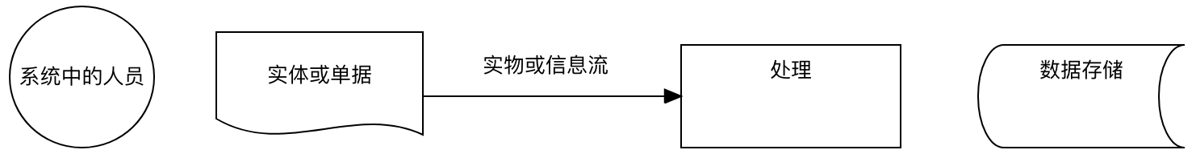

图表 1 业务流程图图例

对业务的详细调查之后，为开发本系统而绘制出的宠物社交互动社区的管理业务流程图如图表2所示：

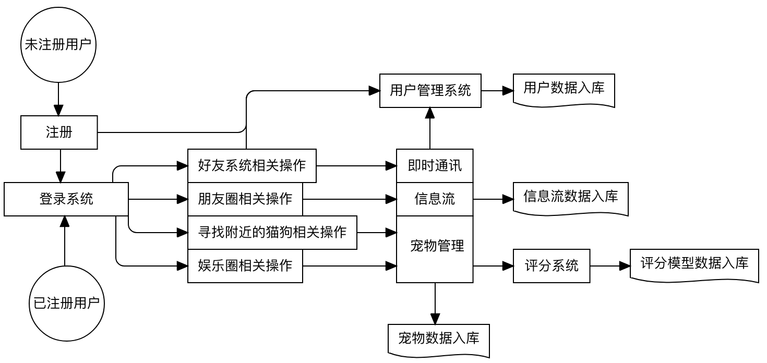

图表 2 PIGPEN宠物社交互动社区业务流程图

### 数据流图

数据流图对系统中数据运动进行了抽象。基于前期的调研，从整个系统的科学性、合理性以及数据的实际运动可行性展开。将系统对数据的处理能力以及数据实体和实体之间的联系通过自顶向下、逐层分解的方法，精确地从逻辑上描述了整个系统应该具备数据的加工、输入、输出、存储以及来源和去向（流向外部实体）等部分。对数据进行流程分析主要是分析了对数据的信息流动流动、信息传递、信息处理、信息存储等内容的分析。数据的流程分析实际目的是要尽可能早的发现并解决数据流向过程中的问题。分析系统现存的数据流程是目前大部分的做法是基于多层数据流程图（英文全称：data flow diagram，简称DFD）来实现的。实现多层数据流程图的做法是：按照系统的实际业务流程图整理出一套完整的业务流程实际业务处理顺序，接着将对应调查的过程中所掌握数据的处理过程，最终绘制成一套符合系统的整个数据流程图。

娱乐圈“遛狗/撸猫”模块的数据流图如图表3所示：

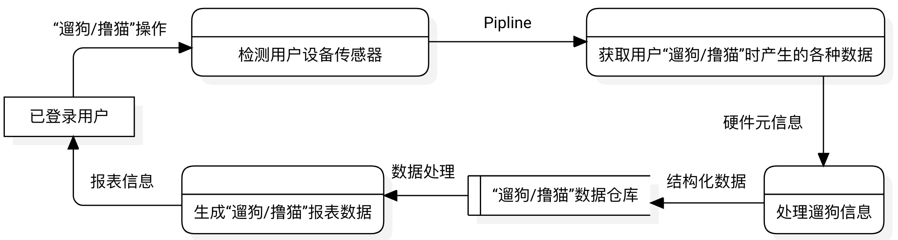

图表 3娱乐圈“遛狗”模块的数据流图

朋友圈信息流模块的数据流图如图表4所示：

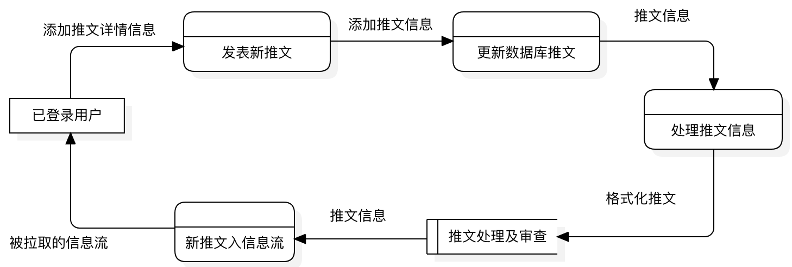

图表 4 朋友圈信息流数据流图

## 数据字典

### 数据流分量

### 数据流

### 数据存储

### 数据处理

# PIGPEN系统设计

## 总体设计

## 客户端设计

## 服务端设计

## 数据模型设计

### 模型概念设计（E-R 图）

### 模型逻辑设计（关系模型）

### 数据表

## 系统开发与运行环境

### 开发工具

### 运行环境

### 系统实现的关键技术

# PIGPEN中间件模块

## Token鉴权

## HTTP请求方法和参数

# PIGPEN用户管理模块

## 用户管理模块结构设计

### 用户管理模块功能简介

### 用户管理模块功能图

## 用户管理模块详细设计与实现

### 页面设计

### 用户登录

### 注册用户

### 搜索用户

### 更新用户信息

### 分享名片

# PIGPEN即时通讯模块

## 即时通讯模块结构设计

### 即使通讯模块功能简介

### 即使通讯模块功能图

## 即时通讯模块详细设计与实现

### 页面设计

### 初始化及通讯密钥生成

### 建立连接

### 发送与接收消息

### 获取会话列表

### 获取消息未读数

# 宠物管理模块

## 宠物管理模块结构设计

### 宠物管理模块功能简介

### 宠物管理模块功能图

## 宠物管理模块详细设计与实现

### 页面设计

### 创建宠物

### 搜索宠物

### 关注宠物

### 拉黑宠物

### 更新宠物信息

### 吃饭

### 喝水

### 遛狗

### 撸猫

# PIGPEN寻找附近猫狗模块

## 寻找附近猫狗模块结构设计

### 寻找附近猫狗模块功能简介

### 寻找附近猫狗模块功能图

## 寻找附近猫狗模块详细设计与实现

### 页面设计

### 处理用户GPS信息

### 拉取附近猫狗位置信息

# PIGPEN评分模块

## 评分模块结构设计

### 评分模块功能简介

### 评分模块功能图

## 评分模块详细设计与实现

### 页面设计

### 评分维度

### 每日评分

### 每周评分

### 每月评分

### 总评分

### 评分重制

# PIGPEN朋友圈模块

## 朋友圈模块结构设计

### 朋友圈模块功能简介

### 朋友圈模块功能图

## 朋友圈模块详细设计与实现

### 文章创建

### 文章删除

### 评论创建

### 评论删除

### 图文混排引擎

### 信息流

### 点赞统计

### 阅读统计

### 缓存优化

# PIGPEN系统评价

## 特色与优点

## 不足与改进

### 系统存在的不足

### 系统改进方案

# 总结

# 参考文献